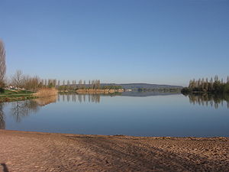**Lac de Vaivre**

* Het Lac de Vaivre is een in 1973 kunstmatig aangelegd [meer](http://nl.wikipedia.org/wiki/Meer_(water)) in de Franse gemeente [Vaivre-et-Montoille](http://nl.wikipedia.org/wiki/Vaivre-et-Montoille) (departement [Haute-Saône](http://nl.wikipedia.org/wiki/Haute-Sa%C3%B4ne), regio [Franche-Comté](http://nl.wikipedia.org/wiki/Franche-Comt%C3%A9)), even ten westen van [Vesoul](http://nl.wikipedia.org/wiki/Vesoul).
* Het meer heeft een oppervlakte van 93 [ha](http://nl.wikipedia.org/wiki/Hectare).
* Aan het meer bevinden zich een camping, strandje, waterpark en wandelpaden langs een beschermd volgelreservaat.